Волонтёрская акция

"Ветеран живёт рядом"

[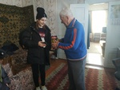](https://mir.schools.by/photo/11764102)

**Накануне Дня Защитника Отечества волонтёры УО навестили подшефных ветеранов Великой Отечественной войны. Ребята поздравили ветеранов с праздником и вручили сувениры.**

